

**QUALIDADE DE SOFTWARE**

Nome completo

Janaína da Silva Silveira

Análise de Qualidade

Samsung Galaxy s22

Cidade

São Paulo

Ano

2022

# RESUMO

O aparelho Samsung Galaxy S22 está mais compacto do que antes e agora ele vem com traseira em vidro, diferente do antecessor com acabamento todo em plástico. Ele possui o mesmo design do S22 Plus e difere bastante do Ultra. A tela está menor, mas manteve a qualidade e resolução. O brilho está um pouco mais forte e a taxa de atualização está mais ampla ao variar entre 48 e 120 Hz. O som estéreo tem ótima potência e qualidade sonora.

# Samsung Galaxy S22: top de linha compacto Samsung tem avanços e retrocessos | Análise Completa.

1. RESUMOPAGEREF _Toc73287557 \h2

2. SUMÁRIOPAGEREF _Toc73287558 \h2

3. INTRODUÇÃOPAGEREF _Toc73287559 \h3

4. O PROJETOPAGEREF _Toc73287560 \h4

4.1 Detalhes do produto ou serviçoPAGEREF _Toc73287561 \h4

4.2 Tabela de AnálisePAGEREF _Toc73287562 \h5

4.3 RelatórioPAGEREF _Toc73287563 \h6

4.4 EvidênciasPAGEREF _Toc73287564 \h7

4.5 Onde encontrarPAGEREF _Toc73287565 \h8

5. CONCLUSÃOPAGEREF _Toc73287566 \h8

6. REFERÊNCIAS BIBLIOGRÁFICASPAGEREF _Toc73287567 \h8

# INTRODUÇÃO

Depois de analisar os demais aparelhos da linha, finalmente tenho mãos o [Galaxy S22](https://www.tudocelular.com/Samsung/fichas-tecnicas/n7452/Samsung-Galaxy-S22-5G.html). Será que o mais barato dos novos flagships da Samsung é a melhor escolha? Vamos descobrir.

O desempenho fica por conta do Snapdragon 8 Gen 1 aliado a 8 GB de RAM mais 4 GB de RAM virtual, que pode ser expandida para até 8 GB.

A bateria encolheu e com isso a autonomia foi comprometida. Houve uma queda considerável e o tempo de recarga não foi compensado com a bateria menor; o carregador de 25W leva o mesmo tempo de antes. Sem falar que o S22 não tem suporte a carregador de 45W como os demais e isso acaba sendo um grande problema.

Vale a pena comprar o Galaxy S22? Se está em dúvida entre ele e o Plus, recomendo pagar um pouco a mais pelo modelo maior. Para mais detalhes, só conferir a análise completa dessa avaliação.

# O PROJETO

## Detalhes do produto ou serviço

|  |  |
| --- | --- |
| **Nome do produto ou serviço:** | **Samsung Galaxy s22** |
| **Fabricante:** | **Samsung** |
| **Tempo de uso:** | 24 horas |
| **Outros detalhes relevantes sobre o produto:** | Aparelho compacto, robusto e cheio de novidades. |

## Tabela de Análise

|  |  |  |
| --- | --- | --- |
| **Característica** | **Sua percepção** | **Referência da evidência [caso tenha]** |
| **Usabilidade:** | Celular com uso incrível e com uma interface magnífica, além de prometer o que é apresentado, sua qualidade de áudio é incrível. |  |
| **Matéria prima:** | De acordo com o Samsung s22 tem um “novo material” feito a partir da reciclagem de redes de pesca descartadas, que foram recolhidas no fundo de oceanos. |  |
| **Performance:** | A linha Galaxy S22 finalmente veio com uma plataforma da Qualcomm após três anos de Exynos. No caso, o escolhido foi o poderoso Snapdragon 8 Gen 1, atualmente o chipset mais potente no mundo Android. |  |
| **Design:** | Visualmente, o Galaxy S22 não mudou quase nada em relação à geração passada, porém há algumas novidades que valem menção. A principal é o retorno da tampa traseira de vidro, substituindo o plástico presente no S21. O material recebeu a tecnologia Gorilla Glass Victus+, a mais resistente disponível atualmente. |  |
| **Bateria e carregamento** | O corpo e a tela do Galaxy S22 ficaram menores, logo a capacidade da bateria também diminuiu. Agora são 3.700 mAh, 300 mAh a menos que o Galaxy S21, na época já considerado pouco com 4.000 mAh.  É um consumo bastante alto se compararmos com outros modelos de mesma faixa de preço, como o Edge 30 Pro, que gastou cerca de 22% no mesmo teste, e o iPhone 13, o qual consumiu menos de 20%.  Nos meus testes, utilizando um carregador de 20 W, consegui encher o tanque do aparelho em aproximadamente uma hora de 15 minutos, velocidade muito boa. |  |

## Relatório

Depois de testar o aparelho por 24 horas , tenho a seguinte conclusão de que a Samsung é uma das correntes de mais alto padrão do mercado de eletrônicos, sendo assim no meu ponto de vista, o aparelho entrega o que promete, é fácil de manusear e tem um sistema operacional incrível.

## Evidências

Imagem 1: Design do Galaxy s22

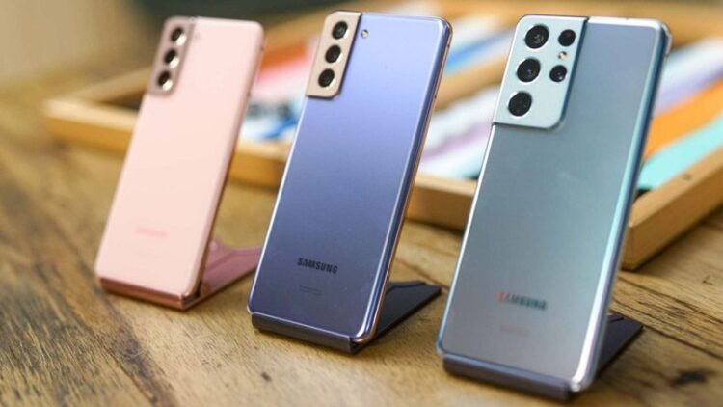Foto:

`

Imagem 2: Foto frente e verso do aparelho

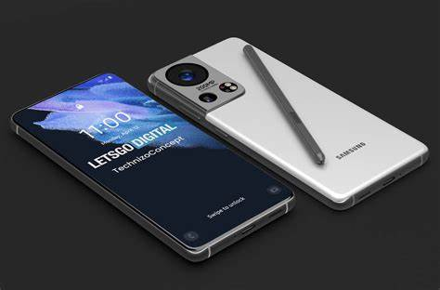

## Onde encontrar

O aparelho pode ser encontrado na loja oficial da Samsung Shop.

https://shop.samsung.com/br/galaxy-s22-ultra-5g/p

# CONCLUSÃO

Ao testar o produto e poder avaliar ele com olhos profissionais, senti um sistema operacional leve e compacto, diferente de outros aparelhos da mesma marca que possui um índice de reclamação elevado por seu sistema operacional, mas se torna um dos smartphones mais robusto e com uma interface de brilhar os olhos.

# REFERÊNCIAS BIBLIOGRÁFICAS

https://www.tecmundo.com.br/dispositivos-moveis/233304-galaxy-s22-tem-material-feito-redes-pesca-recicladas.htm

Seguir regras ABNT